**МИНИСТЕРСТВО ОБРАЗОВАНИЯ И НАУКИ РОССИЙСКОЙ ФЕДЕРАЦИИ**

федеральное государственное автономное образовательное учреждение высшего образования

**«Национальный исследовательский Томский политехнический университет»**

Инженерная школа информационных технологий и робототехники

Направление «Информационные системы и технологии»

Отчёт по лабораторной работе №1

по дисциплине **«Программирование мобильных устройств и встраиваемых систем»**

Выполнил:

Студент группы 8И6А Степаненко В.В. ____________________

Проверил:

Ассистент ОИТ Погребной А.В. ____________________

# Томск 2020

# Задание

# Задание общее. Необходимо продублировать структуру проекта аналогично проекту из этого репозитория. Проект залить на GitHub. В проекте должен быть модуль app и модули lab1, lab2,..., lab6. В модуле app находится MainActivity с переходами в activity из модулей lab1, lab2... выполненные по аналогии с Lab1Activity (с заголовком, содержащим номер модуля). Ознакомиться с документацией в модулях app, lab1 и *.gradle файлах.

# Ход работы

Был создан репозиторий по адресу <https://github.com/3Tn0/android-courses-stepanenko>.

В Android Studio был создан новый проект, к котором была продублирована структура проекта из репозитория с заданиями.

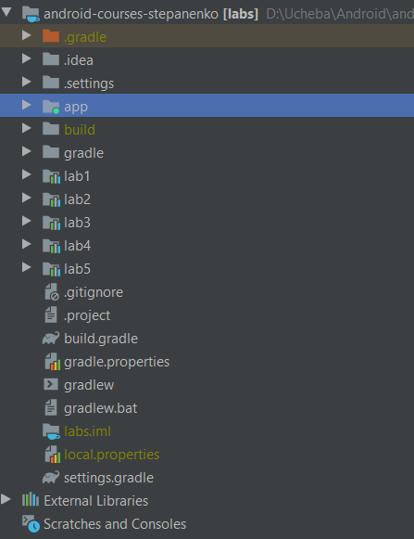

Рисунок – Структура проекта

Было изучено содержимое модулей app, lab1 и *.gradle файлов в проекте-примере.

В MainActivity модуля App, были добавлены переходы в Activity других модулей.

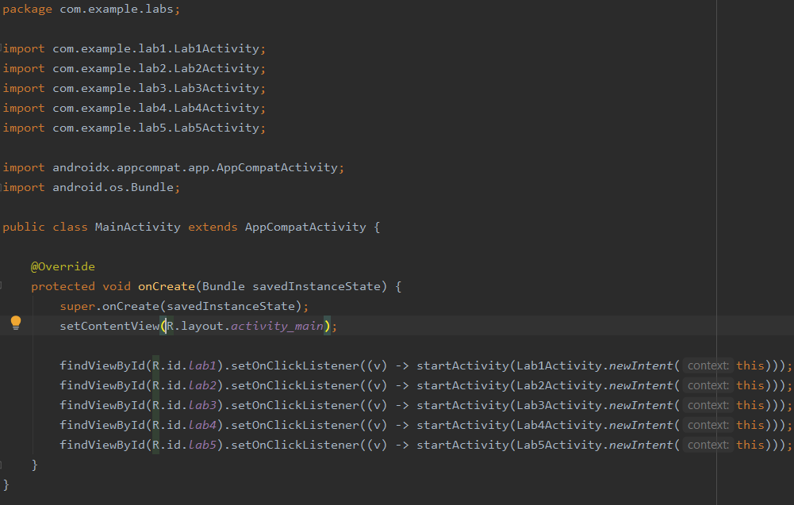

Рисунок 2 – Выполнение переходов в Activity других модулей

Были добавлены ресурсы для локализации приложения на русский язык.

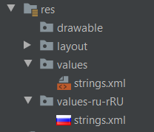

Рисунок 3 – Ресурсы модуля lab1

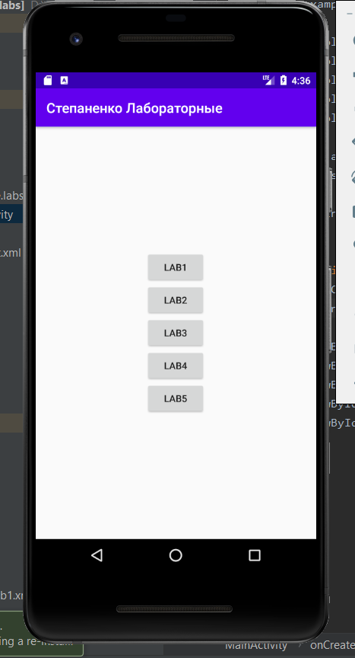

Рисунок 4 – Главный экран приложения

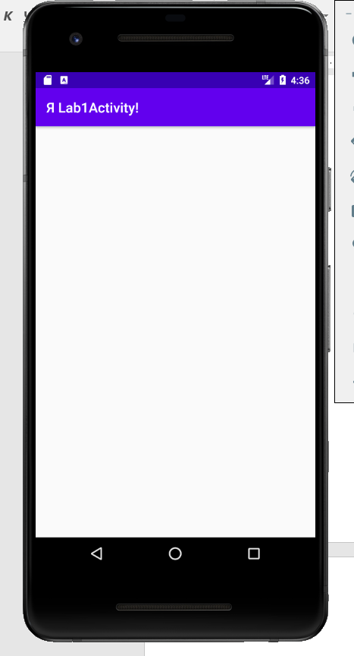

Рисунок 5 – Переход в Activity модуля lab1

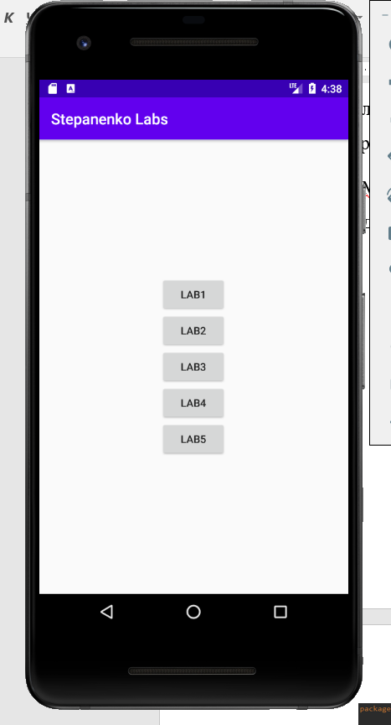

Рисунок 6 – Главный экран приложения при переключении языка устройства на английский

# Выводы

В результате выполнения данной лабораторно работы, было проведено базовое ознакомление с IDE Android Studio и языком Java.

Была подготовлена структура проекта для выполнение следующих лабораторных работ.